The Kerry Way / 200km

Van: ma 21 – 05 – 2012
Tot: wo 30 – 05 – 2012
Vlucht: vanuit Brussel naar Cork (Kent) Ierland. Prijs 123.30€.
(Voor snelle beslissers zijn er nog goedkope vluchten)
Verder per trein naar Killarney = begin & eindpunt v/d Kerry Way. Prijs ongeveer 50 €.
Logies: Met de tent, maar er zijn ook voldoende overnachting mogelijkheden, bb’s en jeugdherbergen.

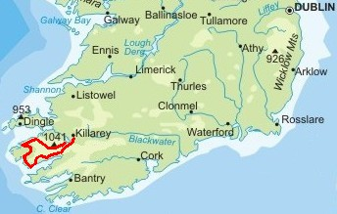
Kerry Way loopt parallel
aan de beroemde "Ring of Kerry" over het schiereiland
Iveragh. Hier liggen Ierlands spectaculairste bergen.
De route gaat echter vooral
door de dalen en over de lage passen. Het hoogste punt van je wandelingen ligt dan ook op slechts 385 m (Windy Gap). Het is dus geen zware route.
.
In dit gebied is er aan variatie geen gebrek:
Naast "mountains and glens" (bergen en dalen),"loughs" (meren),
"ancient woodlands" (oude bossen), "wild moorlands" (wilde venen), óók nog
"a coastline full of cliffs, coves (kleine inhammen), bays, sandy beaches and
rocky islands".
Tot slot veel archeologische overblijfselen; denk daarbij aan "clochains"
("beehive huts"), standing stones, etc.

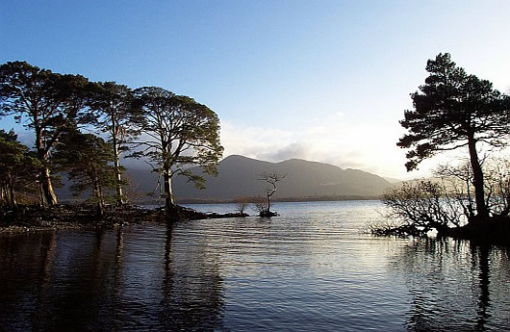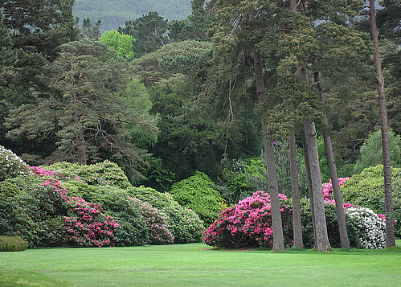
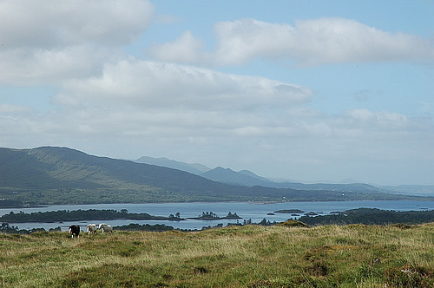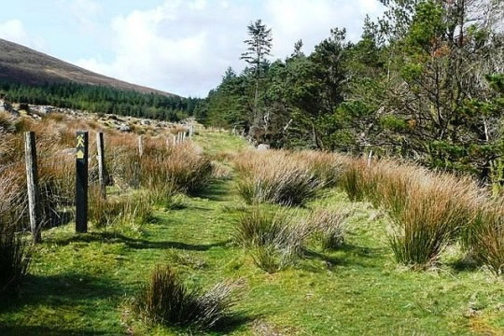
kamperen?
Er zijn campings in Kenmare, Sneem, Caherdaniel, Cahirciveen, Glenbeigh en
Killarney. Wildkamperen gaf mij echter geen problemen.
Zet je tent wel altijd goed beschut. Bijvoorbeeld achter een "hedgerow" (heg) of
"dry stone wall" (stenen muurtje). De wind kan namelijk in enkele uren veranderen
van windstil tot hard met windstoten.
Vraag drinkwater bij de huizen; water uit de beekjes is onbetrouwbaar door de
vele schapen.
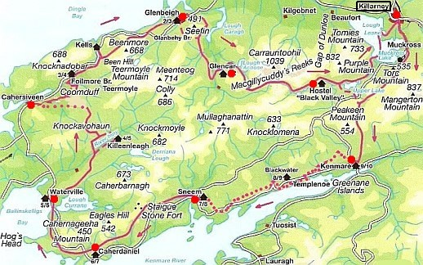
1. Killarney - Kenmare ... 26 km
• Van Killarney lopen we naar het prachtige Muckross Park, het hart van het
.. Killarney Nationale Park.
• We passeren achtereenvolgens een kloosterruïne, het statige huis zélf met
.. zijn beroemde tuinen, en tenslotte de waterval.
• Door het hooggelegen dal "Esknamucky Glen" en een laag bergpasje gaan
.. we.. over de "Old Kenmare Road" naar het marktstadje Kenmare Dit ligt aan
.. de oever van de Kenmare-rivier.
Etappe: (Kenmare - Sneem ... 32 km
Dit is een zwakke etappe. Sla hem maar over.
Bij tijdwinst kunnen we de hoodste berg van Ierland beklimmen.
2. Sneem - Caherdaniel ... 19 km
• Van Sneem over verschillende lage heuvelpassen ("Old Butter Road") met
.. mooi uitzicht op zee naar Caherdaniel.
• Loop ook de korte omweg naar "Staigue Fort", een ringfort uit de IJzertijd.
3. Caherdaniel - Waterville ... 13 / 20 km
• Van Caherdaniel met een 1 km-omweg over de Derrynane dunes en het
.. O'Connell-Memorial Park naar Waterville.
.. De Skellig-eilanden komen in zicht.. Dit is de kustroute van 13 km.
• Bij goed weer is ook een binnenlandroute mogelijk. Als je dan niet via de
.. noordzijde, maar via een weggetje aan de zuidzijde van het Lough Currane
.. naar Waterville loopt kom je uit op 20 km.
(Evt. extra dag: boottocht Skellig Islands.)
Als het weer het toestaat kun je o.a. vanuit Portmagee een boottocht naar de mystieke Skellig Islands maken .
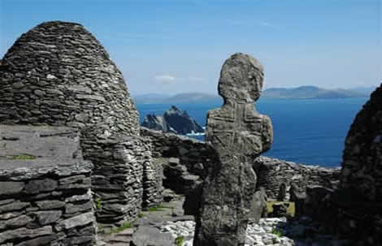
. . Skellig Michael.

4. Waterville - Cahersiveen ... 18 km
• Van Waterville over twee langgerekte eenzame heuvelruggen naar
.. Caherciveen. In het gehuchtje Mastergeehy wordt nog turf gestoken.
• Als je het laatste stukje (vanaf de weg bij Coars) naar Caherciveen lift, wordt
.. deze etappe 18 km. Auto's stoppen bijna altijd ! Op deze wijze voorkom je
.. dat je het pad van en naar Caherciveen dubbel loopt.
5. Cahersiveen - Glenbeigh ... 28 km
• Van Caherciveen naar Glenbeigh over de "Old Butter road" en de lage
.. bergpas bij de Beenhill.
6. Glenbeigh - Glencar ... 15 km
• Van Glenbeigh om de Seafin-berg heen naar Glencar.
• Mooi uitzicht op Lough Caragh.
• Door de bossen van Lickeen.
.. (tot Glencar 15 km; tot Lough Acoose 19 km)

7. Glencar - Black Valley ... 21 km
• Van Glencar langs het Lough Acoose over een lage bergpas naar Bridja
.. Valley en daarna over nog een lage pas naar Black Valley.
.. (21 km; bij start aan het Lough Acoose 17 km)
8. Black Valley - Killarney ... 19 km
• Van Black Valley langs de voet van de MacGillycuddy's Reeks terug naar
.. Killarney. (In de MacGillycuddy"s Reeks zijn de bergkammen scherpgekant
.. en de karen zeer groot. Daar verheft zich de hoogste berg van Ierland, de
.. Carrauntoohil (1039 m)
• We komen daarbij door prachtig "ancient woodland"
.. Hier zijn de boomtakken met mossen en neerhangende varens overdekt.
Van deze 8 dagen zijn de laatste twee de allerbesten.

Wie graag mee op stap gaat laat vlug iets weten.
Met vriendelijke groet,
Ivan

